
CONTRATO MARCO
IFISCAF
CAF
2024
Contenido
Alcance técnico 3
Situación actual 3
Definición de la necesidad 3
Alcances 3
Mockup/ ayudas visuales 4
Beneficios 10
Limitaciones del proyecto 10
Usuarios Finales 10
Consideraciones 10
Información Adicional importante 11

Alcance técnico

Situación actual
Actualmente, la Dirección de Riesgos No Soberano, lleva el proceso de Evaluación de Sistemas Financieros de forma manual, no tienen una herramienta que facilite la toma de decisiones estratégicas en el sector financiero, que permita integrar los datos procedentes de fuentes externas: Standard & Poor, Moodys, Bloomberg, etc., por lo que el proceso de análisis y generación de informes es lento.

Definición de la necesidad

Alcances
Se requiere un aplicativo que automatice la evaluación de los sistemas financieros de los países, mediante la solución de inteligencia artificial (IA). Este aplicativo deberá analizar y clasificar información financiera de los países disponible en internet en fuentes como: Informes de Standard & Poor y Bloomberg, Leyes y regulaciones financieras, Datos del DEM u otros, y almacenarlos en un Data Lake. Los datos en el Data Lake deben ser procesados para ser analizados y preparados de forma que puedan ser consumidos en Informes.
La información a analizar y clasificar será a través de documentos que cargará el usuario en la herramienta IA. Uno de los formatos de ejemplo es el archivo SPGlobal_Brazil_CountryRegionProfile_09-09-2024.pdf. Adicional, el usuario también tiene la necesidad de analizar la información de cartera y montos aprobados por clientes, la cual será extraída y descargada del sistema Sofía, ejemplo de estos documentos lo tenemos en los archivos Cartera Total por País.pdf y Cartera_Montos Aprobados_por Clientes.pdf. Otro de los documentos que tiene información a extraer y parte de la que se requiere ser visualizada y analizada, se encuentra en el Excel Resumen Sistemas Nuevo v.8.1 Valores.xlsx. Los indicadores y criterios necesarios para generar las tablas descriptivas y realizar el análisis financiero de los países se encuentra en los documentos mencionados anteriormente.
Se debe realizar un análisis de la situación financiera actual, considerando el entorno macroeconómico basado en los datos recopilados y mostrar la información clasificada con una estructura fácil de usar para la revisión y toma de decisiones en el análisis financiero de los países. Podría ser útil aplicar IA generativa con el fin de obtener la narrativa que se incluirá en la presentación de una manera muy intuitiva.

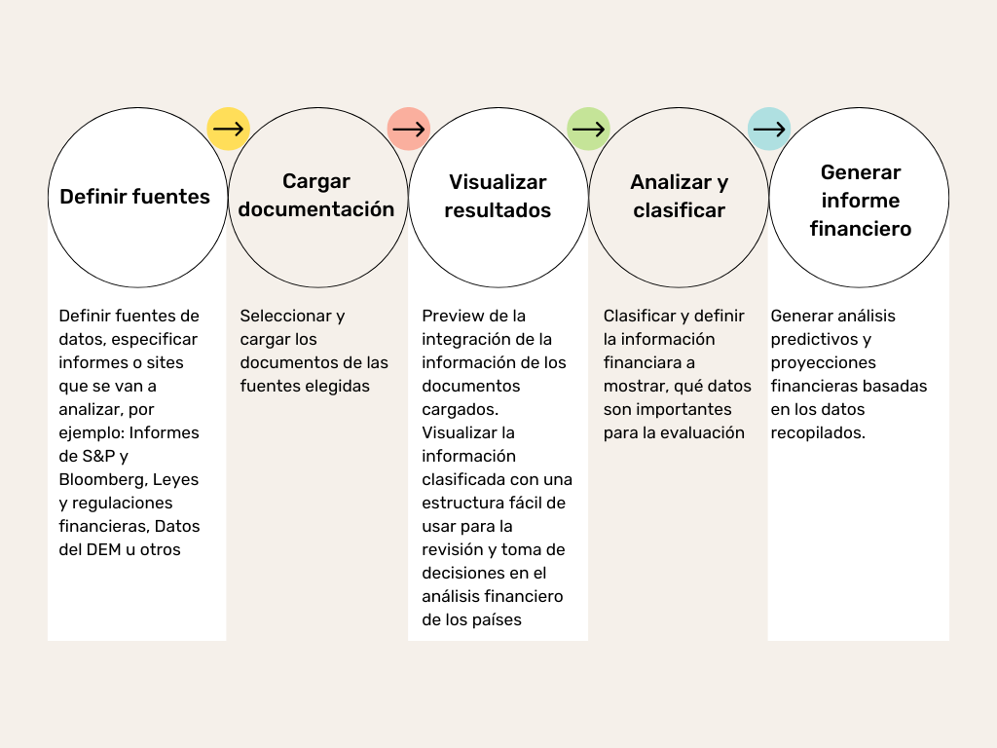

Mockup/ ayudas visuales
Funcionalidades que debe tener el aplicativo:
- Cargar documentos: Se podrán cargar documentos en formato PDF y Excel. La cantidad de documentos recomendada para cargar y analizar es de cinco (5). El formato y cantidad de documentos puede generar un mayor tiempo en la carga y análisis de estos. La carga de los documentos a evaluar serán los siguientes:
  - S&P Capital IQ, Rating por País o Región, Documento PDF.
  - Cartera Total por País, Documento Excel, con información de Exposición-Cartera por países.
  - Cartera Montos Aprobados por Clientes. Documento Excel, con información de Cartera por clientes.
  - Resumen Sistemas Nuevo v.8.1 Valores, Documento Excel con el Resumen Financiero por Países.

Documento de entrada | Atributos de entrada
S&P Capital IQ (PDF) | Por país o región y por año: Rating S&P, Outlook, Bicra Group, Rating Snapshot [Source: S&P Global Ratings] (Outlook, Downside Scenario, Upside Scenario), Agency Ratings (Agency, Rating type, Rating Date/Last, Review Date Credit Watch/Outlook, Credit Watch/Outlook Date), S&P Global Ratings Information & Coverage (S&P Ratings Entity Name, S&P Ratings Entity ID, Country / Province, Region), Country Risk Scores (Country, Score Ratingasof, Score Level, Outlook, Prior Score Prior Ratingasof, Prior Score Level, Score Breakdown, Score/Outlook, Score Change Date, Prior Score), Credit Story (BICRA Group, Economic Risk, Economic Resilience, Economic Imbalances, Credit Risk In The Economy, Economic Risk Trend, Government Support  Assessment, Industry Risk, Institutional Framework, Competitive Dynamics, Systemwide Funding, Industry Risk Trend), Key Developments (Headline, Event Type, Date), Transactions, Economic & Demographic Data (Market Size and Growth, Year, Real GDP, LCU (CL$T), Real GDP Growth (%), Nominal GDP ($B), Population (M), Population Growth (%), GDP Per Capita ($), Unemployment Rate (%), Macroeconomic Stability, Current Account Balance ($B), Consumer Price Inflation (%), Producer Price Inflation (%), Budget Balance/GDP (%), External Sector, Goods Exported ($B), Goods Imported ($B))
Cartera Total por País (PDF ó Excel) | Exp[nb_pais_base_operacion], [SumCarteraTotal]
Cartera Montos Aprobados por Clientes (PDF ó Excel) | Cliente, Cartera Total, % S/Total, Saldo por Monto Aprobado, Previsión Línea de Crédito, Línea Disponible, País
Resumen Sistemas Nuevo v.8.1 Valores (Excel) | Tabla comparativa por indicadores y por años del: Balance (Activo, Cartera Bruta, Depósitos, Patrimonio), Rentabilidad (Margen Financiero Bruto, Margen Financiero Neto, Margen Neto, Utilidad (USD MM), ROA, ROE), Índices operativos (Gastos de transf./Activos, Gastos de transf./Ingresos Fin.), Liquidez (Act. Líq + Inv / Depósitos, Act. Líq. + Inv / Dep. + Ds. Fin, Act. Líq. + Inv / Activos totales, Intermediación financiera ampliada, LCR, NSFR), Calidad de la cartera (Cartera Vencida/Cartera Bruta, Provisiones/Cartera Vencida, Provisiones/ Cartera Total, Cartera Renegociada/Cartera Bruta), Capitalización (Patrimonio/Activos Totales, Tier 1, Índice de solvencia).  Tabla comparativa por indicadores y por años de: Tipo de cambio (BOBO/USD, Variación (%)), Ingresos (Ingresos Financieros), Márgenes (Márgenes Fin. Bruto, Márgenes Fin. Neto, Margen Neto), Indicadores de Rentabilidad (ROA, ROE), Estructura de Financiamiento (Depósitos, Dudas Fin. Patrimonio, Otros pasivos, Total), % (Depósitos, Deudas Fin., Patrimonio, Otros pasivos, Total), Estructura de activos (Activos líquidos, Cartera neta, Otros activos, Activo Total), % (Activos líquidos, Cartera neta, Otros activos), Liquidez (Disponible/Depósitos, Disponible+Inv. / Depósitos, Interm. Financiera), Calidad Cartera (Morosidad, Morosidad ampliada, Cobertura, Cartera Renegociada/Cartera Bruta), Adecuación de Capital (Tier1/APR, Capital Total/APR)

- Extraer de Texto Líquido del documento a evaluar: con el uso de algoritmos especializados realizar la identificación y extracción de información (atributos) específica de los documentos digitales de negocio (S&P Capital IQ, Documentos PDF o Excel con información de Cartera por países y/o clientes, Documento Excel con el Resumen Financiero por Países), documentación que ha sido previamente seleccionada y que será evaluada por el ejecutivo de negocio.
- Analizar información: realizar un análisis financiero utilizando la IA, basado en los datos recopilados.
- Visualizar Resultados (Preview): mostrar un preview de la integración de la información de la información extraída y generar los resultados del análisis financiero en base a los criterios e indicadores de los documentos cargados.
- Visualizar Resultados (Dashboard): construir un cuadro de mando utilizando las tecnologías seleccionadas que permita visualizar los datos capturados en el módulo anterior a través de vistas útiles con gráficos y estadísticas para la gestión del negocio (Rating por agencias por países, BICRA y sus calificaciones, Principales Riesgos, Comparativo por clientes y por años del Balance).
- Generar informe: poder descargar un documento con el informe del análisis generado, mediante reportes (formato PDF) de la situación financiera de los países que pertenecen a la CAF. Entre los reportes a generar se requieren los siguientes (salidas). El archivo Presentación Panorma Países.pptx., se muestra como ejemplo de los reportes como salida que se requieren descargar. A continuación, se detallan los campos que se desean visualizar en los reportes:
- Reporte Comparativo de Países: el cual debe incluir los siguientes datos: País, Rating S&P, Outlook, BICRA Group, Var. PBI año actual y anterior, Inflación año actual y anterior y, la Exposición (Cartera). Además, se espera un análisis financiero, según estas cifras generado por la herramienta de IA.

- Reporte Panorama por País: conformado por los siguientes datos para cada país:
Extraído del archivo Resumen Sistemas: RESULTADOS Y RATIOS: GESTION DE RESULTADOS (Costo Fondeo Promedio, Rendimiento Activo Productivo Promedio, Spread) Ingresos (Ingresos Financieros, Margen Financiero Bruto, Margen Financiero Neto, Margen Neto) RENTABILIDAD (ROA, ROE) EFICIENCIA (Gastos de Transformación / Activos, Gastos de Transformación / Ingresos Financieros) LIQUIDEZ (Disponible / Depósitos, Disponible + Inversiones1 / Depósitos, Disponible + Inversiones1 / Depósitos + Deuda Financiera, Ratio de Cobertura de Liquidez CP (LCR), Ratio de Cobertura de Liquidez LP (NSFR), Intermediación Financiera, Intermediación Financiera Ampliada) CALIDAD DE LA CARTERA DE CREDITO (Cartera Vencida** / Cartera Bruta, Cartera Vencida** + Reestructurada / Cartera Bruta, Provisiones / Cartera Vencida**, Provisiones Totales / Cartera Vencida**, Provisiones / Cartera Bruta, Castigos / Cartera Bruta, Cartera Vencida - Provisiones / Patrimonio) ADECUACION DE CAPITAL (Patrimonio / Activos, Índice de Solvencia - (Tier1 / APR), Índice de Solvencia - (Capital Total / APR)) Estructura de Activos (Activos líquidos, Cartera neta, Otros activos, Activo Total) Estructura de Financiamiento (Depósitos, Deudas Fin., Patrimonio, Otros pasivos, Total)
Extraído del archivo Cartera Montos Aprobados por Clientes: Cartera Monto (Sección, Cartera Total, % S/Total, Saldo por Desembolsar, Monto Aprobado, Previsión, Línea de Crédito, Línea Disponible, País)
Extraído del archivo S&P Capital IQ: País, Calificación (Rating), Perspectiva (Outlook), Variación del PIB, Año de variación del PIB, Inflación anual, Año de inflación, Grupo BICA, Resiliencia económica, Desequilibrio económico, Riesgo crediticio, Tendencia del riesgo crediticio, Riesgo económico, Apoyo del gobierno, Riesgo de la industria, Marco institucional, Dinámicas competitivas, Financiación sistémica, Tendencia del riesgo industrial, Political Economic, Legal, Tax, Operational, Security.
Extraído del archivo Cartera Total por país: CarteraMontoTotal ó Exposición País, Fecha.
Además, se espera un análisis financiero, según estas cifras generado por la herramienta de IA.
- Gestión de Usuarios y Permisos: funcionalidad que permita administrar el acceso y las funciones disponibles para diferentes tipos de usuarios.

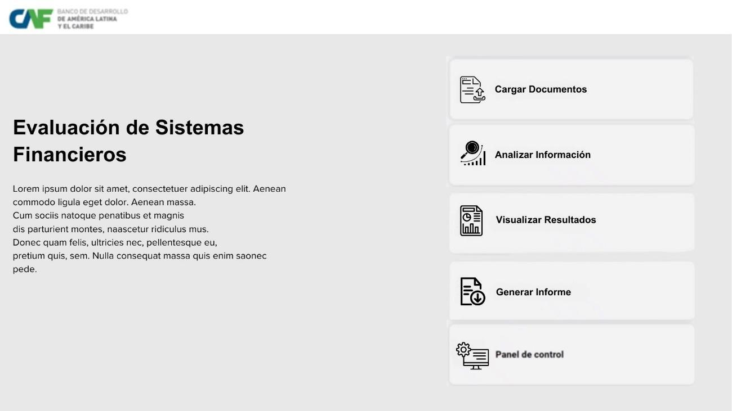
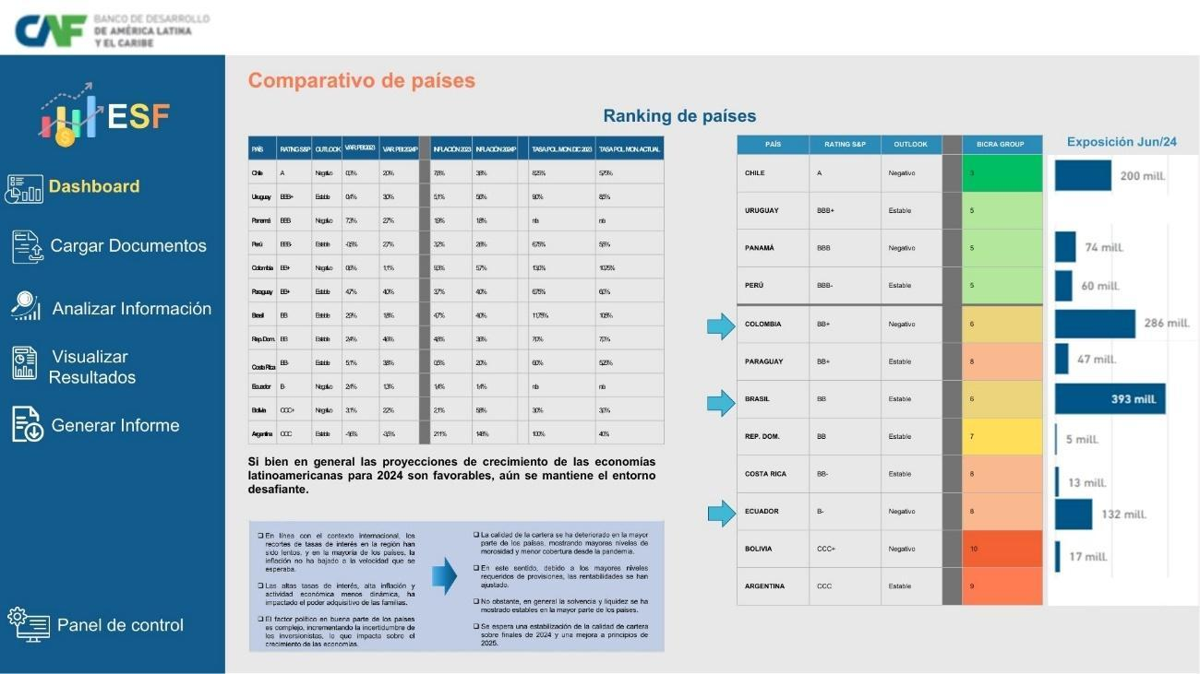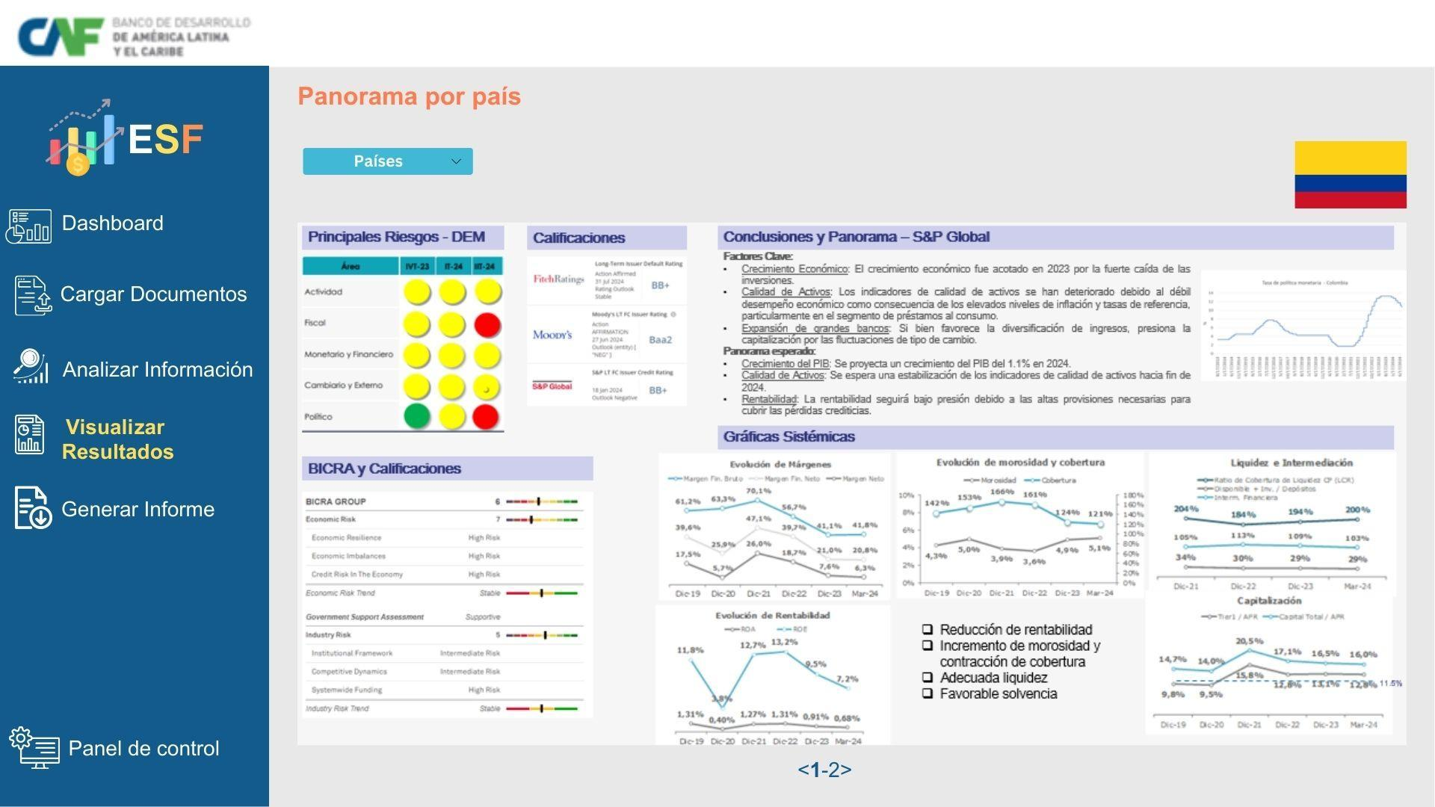
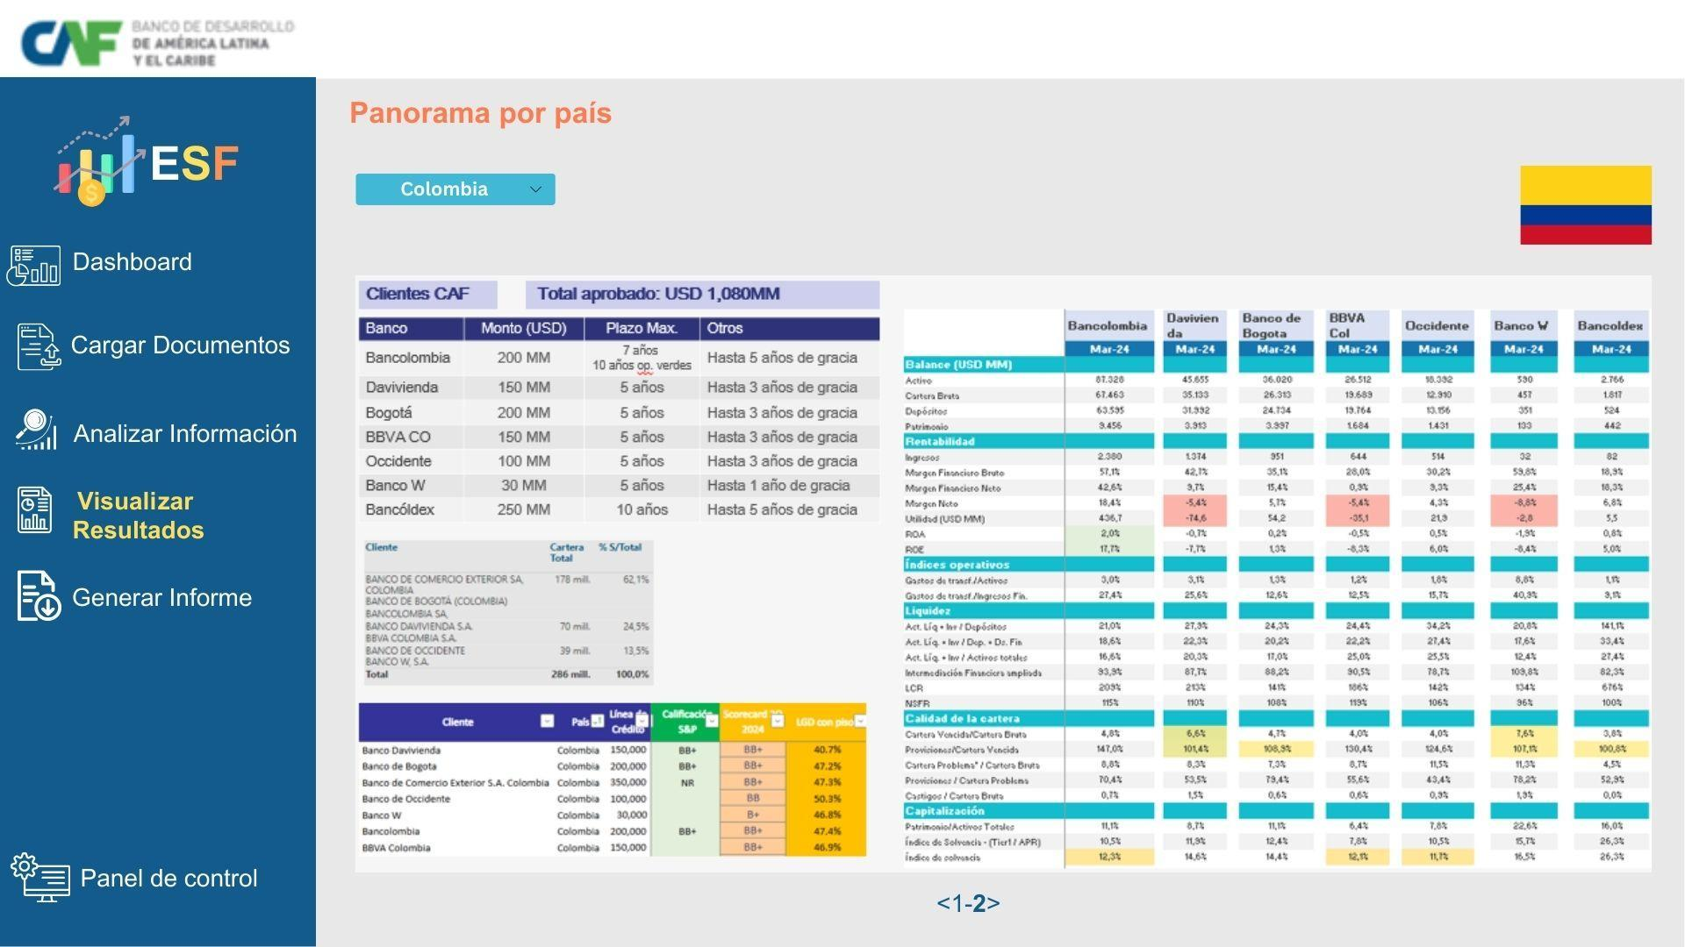

Beneficios
- Optimización de Procesos: Agilización del proceso de evaluación de los sistemas financieros
- Mejora en la Toma de Decisiones: apoyo en la toma de decisiones para la presentación de evaluación de los sistemas financieros de sus clientes
- Aumento de la Productividad: facilitar el proceso de revisión del sistema financiero de cada país

Limitaciones del proyecto
- Problemas de integración entre las diferentes fuentes de datos
- Dificultad para obtener acceso a los datos
- Cambios en las regulaciones financieras que afecten la plataforma
- Selección de la técnica incorrecta

Usuarios Finales
- DRNS-Dirección de Riesgos No Soberano

Consideraciones
- Para el análisis y la clasificación de la información se requiere:
  - Utilizar procesamiento de lenguaje natural (PLN) para analizar y clasificar textos en español e inglés
  - Minería de datos para extraer información relevante de grandes conjuntos de datos
  - Almacenar y procesar grandes volúmenes de datos

- Una vez que los datos se almacenan en el Data Lake se deben aplicar controles de calidad de datos con el fin de comprobar si todos los datos son completos y correctos. Estos controles de calidad de datos deben realizarse antes de aplicar cualquier modelo de IA.
- La mayor parte de la información y los datos utilizados son para uso interno de CAF. CAF paga por los servicios de S&P, Bloomberg, etc. y puede utilizarlos únicamente para fines internos.
- La información utilizada debe protegerse y no puede cederse a terceros.
- Políticas de accesos y permisos.
- Consideraciones de infraestructura.

Información Adicional importante
No aplica por los momentos

